PROJEKT BAZY DANYCH
Edytor Rozdań Pokerowych

Autor:
Maciej Baranowski

Założenia:
Wybrana przeze mnie gra, którą obsługiwać będzie baza danych jest No Limit Texas Hold’em.
Baza ma obsługiwać cykl turniejów na żywo, które rozgrywane są przez graczy jeden na jeden.
Projekt został wykonany w językach PHP/mySQL oraz przy pomocy oprogramowania XAMMP oraz Notepad++.

Baza składa się z siedmiu tabel:
- Gracze - Zawiera klucz podstawowy, imiona i nazwiska graczy biorących udział w rozgrywkach, ich rok urodzenia oraz ilość wygranych turniejów z cyklu.

idgracza | nazwisko | imie | rokurodzenia | zwyciestwa

- Turniej - Zawiera klucz podstawowy, nazwę turnieju, liczbę graczy uczestniczących, czas trwania turnieju, ID zwycięzcy oraz nagrodę.

idturniej | tourneyname | numberofplayers | time | idwinner | reward

- Gra - Zawiera klucz podstawowy, nazwę stołu danej gry, ID graczy biorących udział w grze, ID zwycięzcy oraz czas gry.

idgame | tablename | playerone | playertwo | gamewinnerid | time

- Hands - Zawiera klucz podstawowy; ID turnieju oraz ID gry, w których ręka jest rozgrywana; wielkość stacków graczy na początku bieżącego rozdania; karty graczy; informację kto jest na pozycji rozdającego (dealer); wysokość blindów (blindlimit) oraz przebieg zmian w teksturze board’u – flop, turn, river oraz ich id, które są równe kluczowi podstawowemu tabeli hands.
- Idfloptemp, Idturntemp, Idrivertemp – Zawierają klucze podstawowe oraz informacje o ruchach graczy; idflop/idturn/idriver to odnośniki do ID rozdania, movenumber oznacza numer ruchu w danym etapie rozdania, bigblindmove/dealermove są polami tekstowymi, w które można wpisać jaki rodzaj został wykonany przez daną pozycję na stole, valueone/valuetwo oznaczają jaka ilość żetonów została związana z tym ruchem.

Opis tworzenia stron oraz jej funkcji:

MAIN PAGE:

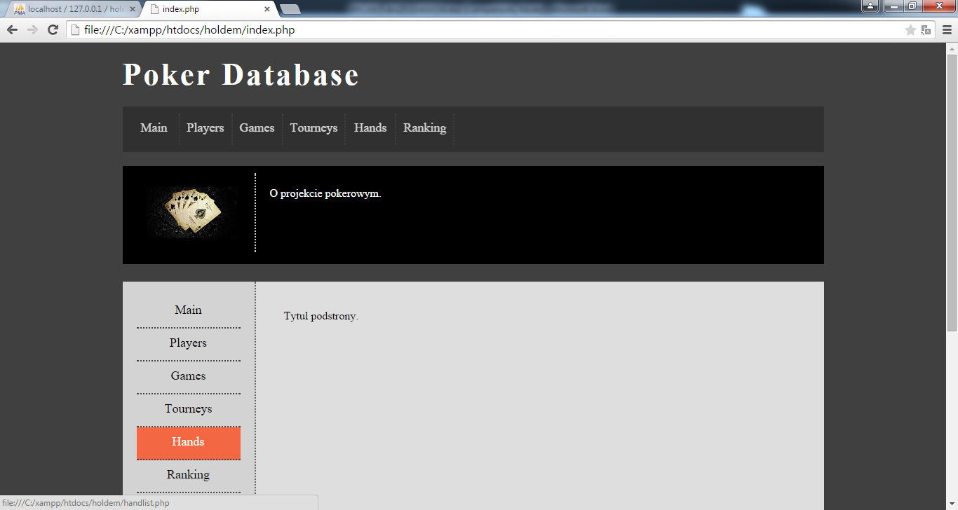

Struktura strony składa się z tytułu, menu głównego; paska wraz z logiem obok, którego można umieścić informacje; menu bocznego, które zmienia się wraz z wybraną funkcją oraz pola z contentem ( na stronie tytułowej można umieścić informacje dla użytkownika ).

Poprzez menu główne mamy dostęp do wszystkich funkcji związanych z dodawaniem, usuwaniem, edycją i znajdywanie rekordów.
MENU: PLAYERS, GAMES TOURNEYS, HANDS

FUNKCJA PLAYER LIST:

<?php require_once('db.php');
$query1 = "SELECT * FROM gracze";
$response1 = @mysqli_query($dbc, $query1);

echo '<table align="center"
cellspacing="5" cellpadding="8">

<tr>
<td align="center"><b>Player ID</b></td>
<td align="center"><b>Name</b></td>
<td align="center"><b>Surname</b></td>
<td align="center"><b>Birth Year</b></td>
<td align="center"><b>Wins</b></td>';

while($row = mysqli_fetch_array($response1)){

echo '<tr><td align="center">' .
$row['0'] . ' </td><td align="center">' .
$row['1'] . ' </td><td align="center">' .
$row['2'] . ' </td><td align="center">' .
$row['3'] . ' </td><td align="center">' .
$row['4'] . ' </td><td align="center">' .
"<a href='playerupdate.php?edit=$row[idgracza]' class='buttons'>edit</a>" . ' </td><td align="center">' .
"<a href='deletegracz.php?del=$row[idgracza]' class='buttons'>delete</a>";

echo '</tr>';
}

echo '</table>';
?>

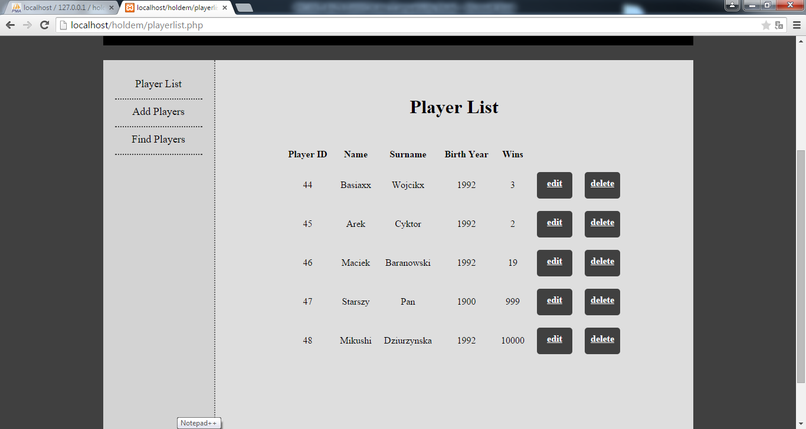

Klikając na opcję „Players” w menu zostajemy bezpośrednio przekierowani do strony z listą graczy zapisanych w bazie. Przy każdym rekordzie znajdują się przyciski EDIT oraz DELETE. Służą one do edytowania i usuwania poszczególnych rekordów. Należy zwrócić również uwagę na to, że boczne menu zmieniło się. Mamy teraz opcje wyświetlania list graczy, dodawania rekordów do tabeli GRACZE oraz wyszukiwania rekordów.

FUNKCJA EDIT:

<?php require_once('db.php');
if(isset($_GET['edit']) )
{
$id = $_GET['edit'];
$query = "SELECT * FROM gracze WHERE idgracza='$id'";
$response = @mysqli_query($dbc, $query) or die("Could not update".mysql_error());
$row=mysqli_fetch_array($response);
}
if( isset($_POST['newImie']) && ($_POST['newNazwisko']) && ($_POST['newRokurodzenia']) && ($_POST['newZwyciestwa']) )
{
$newImie = $_POST['newImie'];
$newNazwisko = $_POST['newNazwisko'];
$newRokurodzenia = $_POST['newRokurodzenia'];
$newZwyciestwa = $_POST['newZwyciestwa'];
$id = $_POST['idgracza'];
$query1 = "UPDATE gracze SET imie='$newImie', nazwisko='$newNazwisko', rokurodzenia='$newRokurodzenia', zwyciestwa='$newZwyciestwa' WHERE idgracza='$id'";
$response1 = @mysqli_query($dbc, $query1);
echo "<meta http-equiv='refresh' content='0;url=playerlist.php'>";
}

<div id="content">
<form action="playerupdate.php" method="POST">
Imie: <input type="text" name="newImie" value="<?php echo $row[1]; ?>"><br />
Nazwisko: <input type="text" name="newNazwisko" value="<?php echo $row[2]; ?>"><br />
Rok Urodzenia: <input type="text" name="newRokurodzenia" value="<?php echo $row[3]; ?>"><br />
Zwyciestwa: <input type="text" name="newZwyciestwa" value="<?php echo $row[4]; ?>"><br />
<input type="hidden" name="idgracza" value="<?php echo $row[0]; ?>">
<input type="submit" value=" Update ">
</form>
</div>

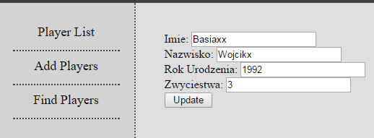

Wybranie funkcji edit powoduje wyświetlenie się formularza zawierającego dane rekordu, które chcemy zmienić. Przycisk update przenosi nas z powrotem do listy graczy oraz akceptuje zadane zmiany w rekordzie.

FUNKCJA DELETE:

<?php require_once('db.php');
if( isset($_GET['del']) )
{
$id = $_GET['del'];
$sql = "DELETE FROM gracze WHERE idgracza='$id'";
$response = @mysqli_query($dbc, $sql) or die("Failed".mysql_error());
echo "<meta http-equiv='refresh' content='0;url=playerlist.php'>";
}
?>

Po kliknięciu na przycisk delete odpowiadający danemu rekordowi zaobserwujemy odświeżenie strony z listą graczy oraz usunięcie danego rekordu.

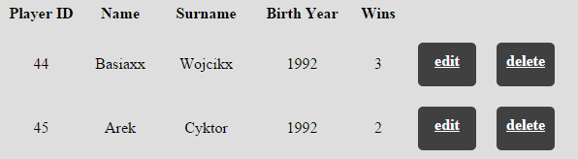

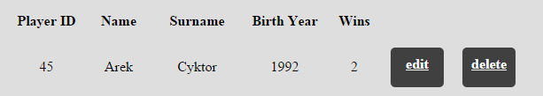

FUNKCJA ADD PLAYERS:

<?php require_once('db.php');

if(isset($_POST['imie']) && ($_POST['nazwisko']) && ($_POST['rokurodzenia']) && ($_POST['zwyciestwa']))
{
$imie = $_POST['imie'];
$nazwisko = $_POST['nazwisko'];
$rokurodzenia = $_POST['rokurodzenia'];
$zwyciestwa = $_POST['zwyciestwa'];

$query = "INSERT INTO gracze VALUES('','$imie','$nazwisko','$rokurodzenia','$zwyciestwa')";
$response = @mysqli_query($dbc, $query);
}
?>

Pozwala dodawać rekordy do tabeli GRACZE w bazie danych. Po wybraniu tej opcji wyświetla nam się formularz, w którym należy wpisać dane rekordu, który chcemy wprowadzić. Jeśli akcja przebiegnie pomyślnie po wciśnięciu przycisku Enter, to otrzymamy komunikat o pomyślnej akcji. W formularzu nie ma miejsca na klucz podstawowy, ponieważ jest on automatycznie zwiększany poprzez opcję AUTO-INCREMENT w bazie.

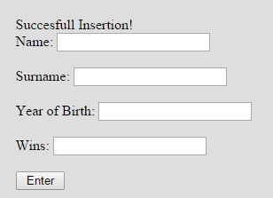

FUNKCJA FIND PLAYERS:

<?php require_once('db.php');

if ( isset ($_POST['szukane']))
{
$szukane = $_POST['szukane'];

$query1 = "SELECT * FROM gracze WHERE nazwisko='$szukane'";
$response1 = @mysqli_query($dbc, $query1);

Służy do odszukiwania graczy po nazwisku. Wpisując w formularz nazwisko otrzymujemy wyniki na stronie, do której jesteśmy przekierowani.

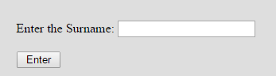

Po wpisaniu nazwiska „Cyktor” otrzymujemy następujące wyniki:

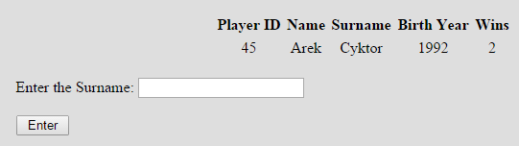
MENU HANDS:

To menu jest tylko rozbudowane o dodawanie zarejestrowanych zdarzeń w poszczególnych etapach gry (add flop/turn/river). Mechanika dodawania tych rekordów jest taka sama na całej stronie, jedynie wyświetlamy rekordy w inny sposób. Segregujemy je najpierw według ID pobranego z tabeli HANDS, a następnie segregujemy je według numerów ruchów Move Number z ich macierzystych tabel. Robimy to w celu zwiększenia czytelności tej tabeli.

<?php require_once('db.php');
$query1 = "SELECT * FROM flop ORDER BY idflop ASC, movenumber ASC";
$response1 = @mysqli_query($dbc, $query1);

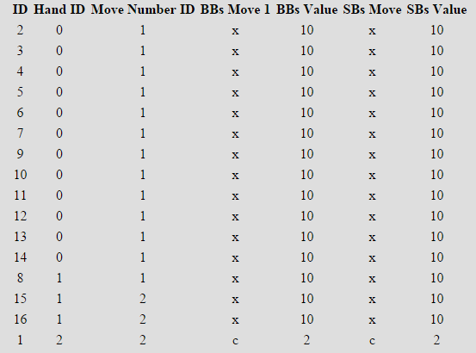

MENU RANKINGS:
Pozwala na wyświetlaniu rankingu zwycięstw graczy, rekordów graczy posortowanych alfabetycznie oraz według wieku.

$query1 = "SELECT * FROM gracze
ORDER BY zwyciestwa DESC;";

